# “硕博连读管理”操作说明

**\*\*注意：本手册中截图均为测试数据。**

# 一、推荐使用浏览器

系统推荐使用Google Chrome 浏览器；是一款快速、简单且安全的网络浏览器,能很好地满足新型网站对浏览器的要求：

* Google Chrome
* [https://www.google.cn/intl/zh-CN/chrome/](https://www.google.cn/intl/zh-CN/chrome/%20)  （下载地址）

支持操作系统和浏览器列表：

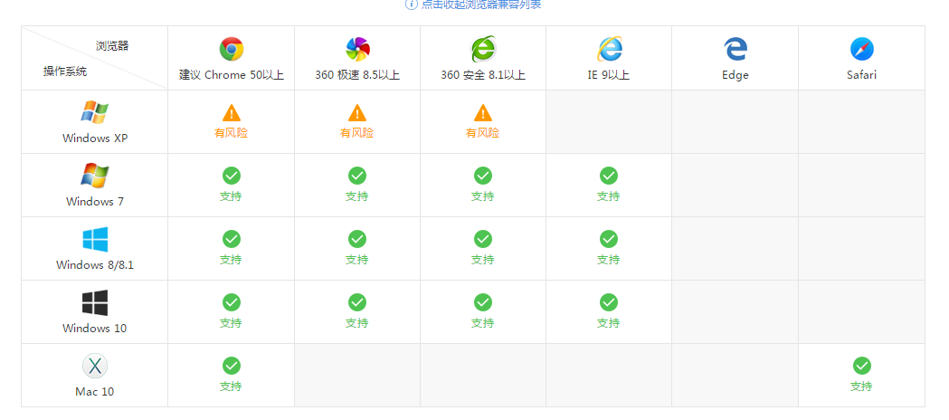

# 二、如何进入硕博连读管理页面

## 1）登录南京大学网上办事大厅

用浏览器访问南京大学网上办事大厅地址[http://ehall.nju.edu.cn](http://ehall.nju.edu.cn/new/index.html)即可进入研究生服务平台，此时用各位老师自己的统一身份认证账号进行登录。

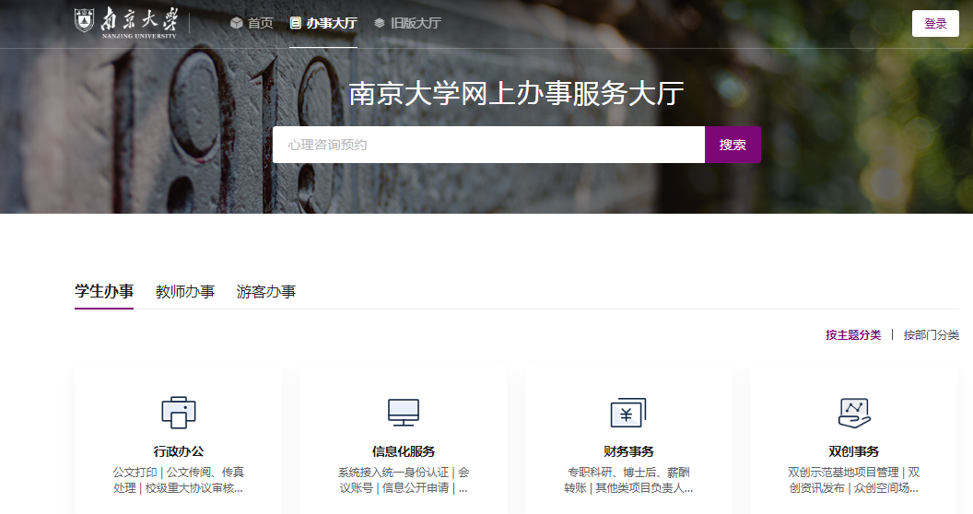

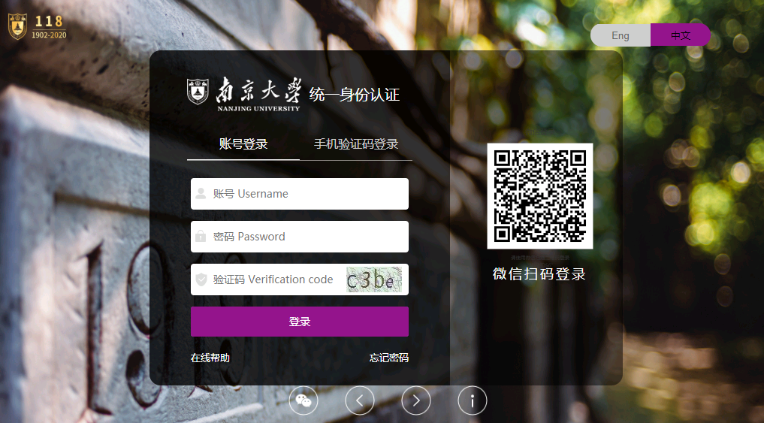

## 2）进入研究生服务平台

**方法一：**在办事大厅页面找到”在线服务”栏目，点击”全部服务”。

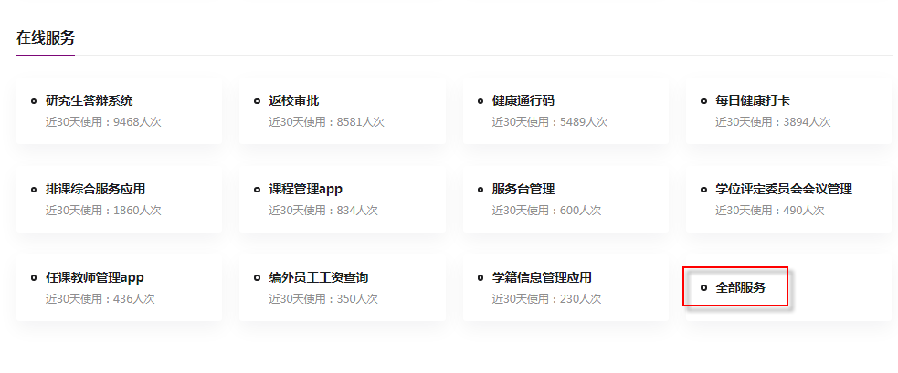

点击选中”研究生服务”，在下方应用功能中找到” 硕博连读管理”，点击进入论硕博连读管理界面。



**方法二：**在办事大厅搜索框输入“硕博连读管理”后回车或点击”搜索”按钮。搜索出“硕博连读管理”后点击进入硕博连读管理界面。

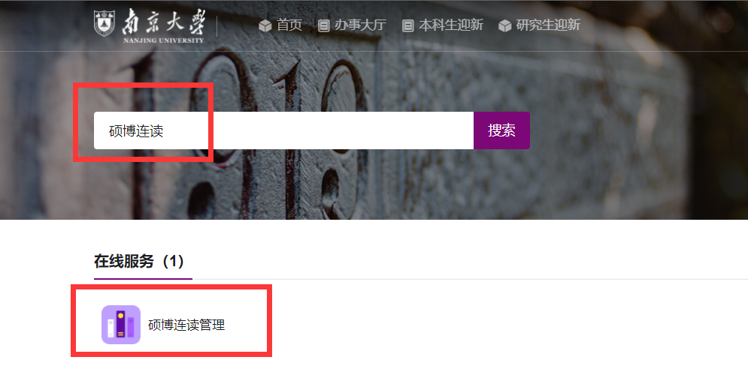三、如何使用硕博连读管理应用：

### 1.硕博连读审核

进入“院系教务员审核”页面，点击【审核】按钮，进入申请详情的审核页面。

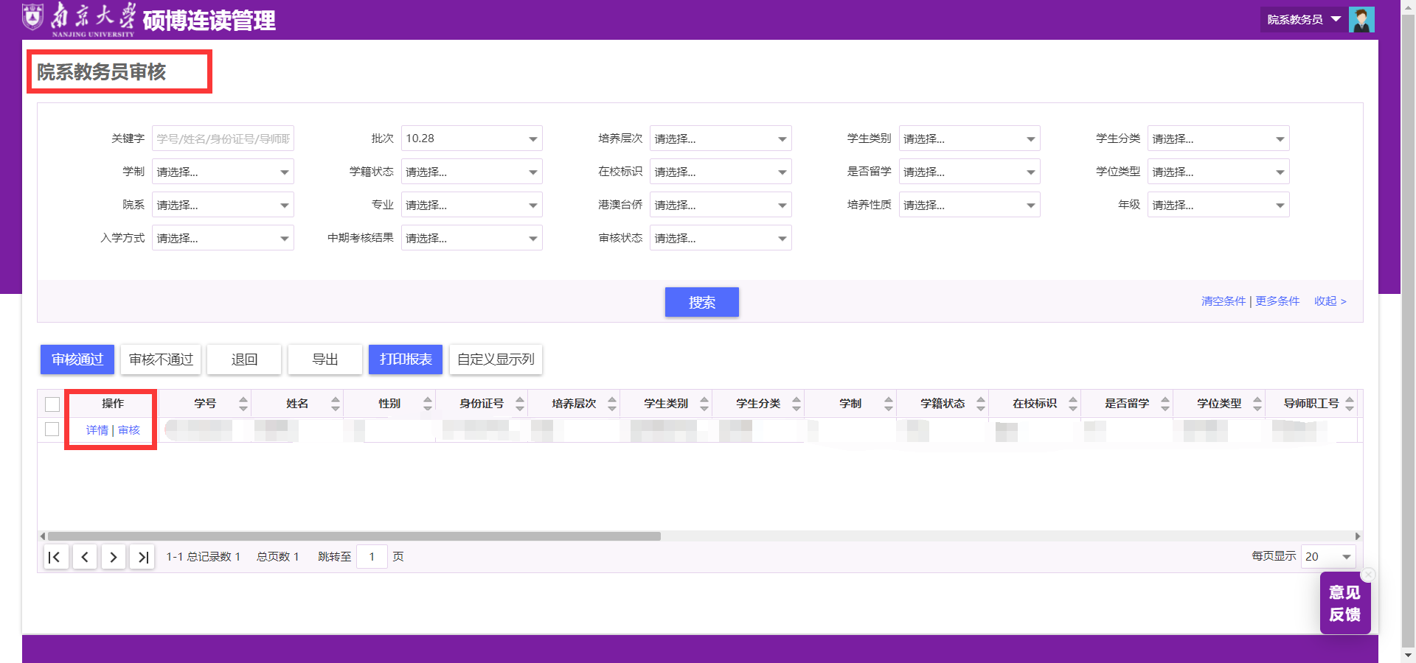

点击【审核通过】按钮，申请数据将会变为“待院系分管领导审核”状态

点击【审核不通过】按钮，申请数据将会变为“院系审核不通过”状态，无法进行下一步操作。

点击【退回】按钮，申请数据将退回至草稿状态，学生可再次修改。

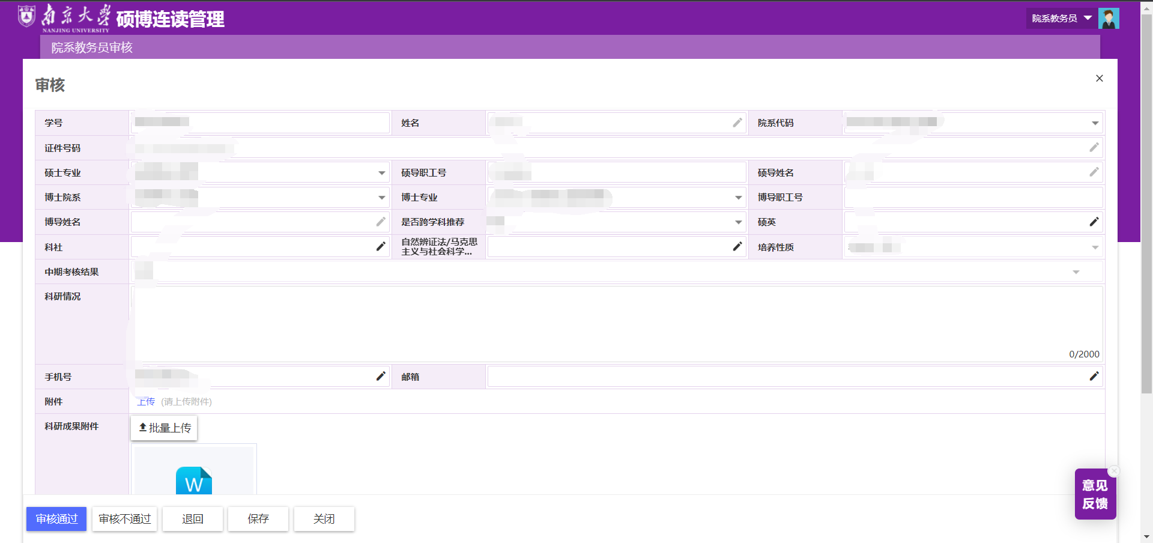

**2.打印汇总表**

点击【打印报表】按钮，将会跳到“**硕博连读推荐汇总表**”页面，设置好筛选条件后点击【查询】按钮即可。上方有【导出PDF】、【导出Word】、【导出Excel】以及【打印报表】按钮，可自行打印。

